**超低能耗**

**建筑能效报告书**

公共建筑

|  |  |
| --- | --- |
| 工程名称 | 新建项目 |
| 工程地点 | 辽宁-锦州 |
| 设计编号 |  |
| 建设单位 |  |
| 设计单位 |  |
| 设 计 人 |  |
| 审 核 人 |  |
| 审 定 人 |  |
| 设计日期 | 2024年11月23日 |



|  |  |
| --- | --- |
| 采用软件 | 超低能耗PHES2024 |
| 软件版本 | 20240430(SP1) |
| 研发单位 | 北京绿建软件股份有限公司 |
| 正版授权码 | T15940772722 |

**目 录**

1 建筑概况 4

2 评估依据 4

3 气象数据 4

3.1 气象地点 4

3.2 逐日干球温度表 5

3.3 逐月辐照量表 5

3.4 峰值工况 5

4 围护结构 6

4.1 工程材料 6

4.2 屋顶 6

4.2.1 屋顶构造一 6

4.3 天窗类型 6

4.4 外墙 7

4.4.1 外墙相关构造 7

4.4.2 外墙平均热工特性 7

4.5 地面 8

4.5.1 地面相关构造 8

4.5.2 地面平均热工特性 9

4.6 挑空楼板 9

4.6.1 挑空楼板构造一 9

4.7 采暖与非采暖楼板 9

4.8 采暖与非采暖隔墙 9

4.8.1 控温房间隔墙构造一 9

4.9 外窗热工 10

4.9.1 外窗 10

4.9.2 外遮阳类型 10

4.9.3 总体热工性能 10

4.10 外门 11

4.11 分隔采暖与非采暖空间的户门 11

4.12 外窗气密性 11

4.13 外门气密性 12

4.14 户门气密性 12

4.15 规定项检查 12

5 围护结构概况 12

6 设计建筑 13

6.1 房间类型 13

6.1.1 房间参数表 13

6.1.2 作息时间表 13

6.2 系统类型 13

6.2.1 系统分区 13

6.2.2 热回收参数 13

6.3 制冷系统 14

6.3.1 默认冷源 14

6.4 供暖系统 15

6.4.1 默认热源 15

6.5 照明 15

6.6 负荷分项统计 15

6.7 逐月负荷表 16

7 基准建筑 17

7.1 房间类型 17

7.1.1 房间参数表 17

7.1.2 作息时间表 18

7.2 制冷系统 18

7.3 供暖系统 18

7.4 照明 18

7.5 负荷分项统计 18

7.6 逐月负荷表 19

8 能效结果 20

8.1 建筑能耗 20

8.2 结论 23

9 附录 24

9.1 工作日/节假日人员逐时在室率(%) 24

9.2 工作日/节假日照明开关时间表(%) 24

9.3 工作日/节假日设备逐时使用率(%) 24

9.4 工作日/节假日空调系统运行时间表(1:开,0:关) 25

9.5 工作日/节假日新风运行时间表(%) 25

# 建筑概况

|  |  |  |
| --- | --- | --- |
| 工程名称 | 新建项目 | |
| 工程地点 | 辽宁-锦州 | |
| 地理位置 | 北纬：41.00° | 东经：121.11° |
| 建筑面积(m2) | 地上3732 地下0 | |
| 建筑层数 | 地上3 地下0 | |
| 建筑高度（m） | 地上13.8 地下0.0 | |
| 建筑体积(m3) | 14747.78 | |
| 建筑外表面积(m2) | 3569.66 | |
| 建筑气密性（换气次数N50） | 0.60 | |
| 建筑类型细化 | 办公建筑 | |
| 北向角度 | 90 | |
| 结构类型 |  | |
| 外墙太阳辐射吸收系数 | 0.75 | |
| 屋顶太阳辐射吸收系数 | 0.75 | |
| 控温期 | 供冷期:6.15-9.15,供暖期:11.15-3.15 | |

# 评估依据

1. 《近零能耗建筑技术标准》(GB/T51350-2019)

2. 《公共建筑节能设计标准》(GB50189-2015)

3. 《民用建筑热工设计规范》(GB50176-2016-2016)

4. 《建筑幕墙、门窗通用技术条件》(GB/T31433-2015)

# 气象数据

## 气象地点

辽宁-锦州, 《建筑节能气象参数标准》

## 逐日干球温度表

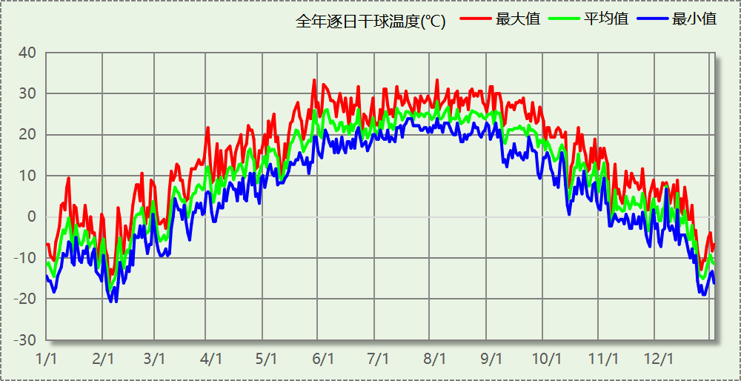

## 逐月辐照量表

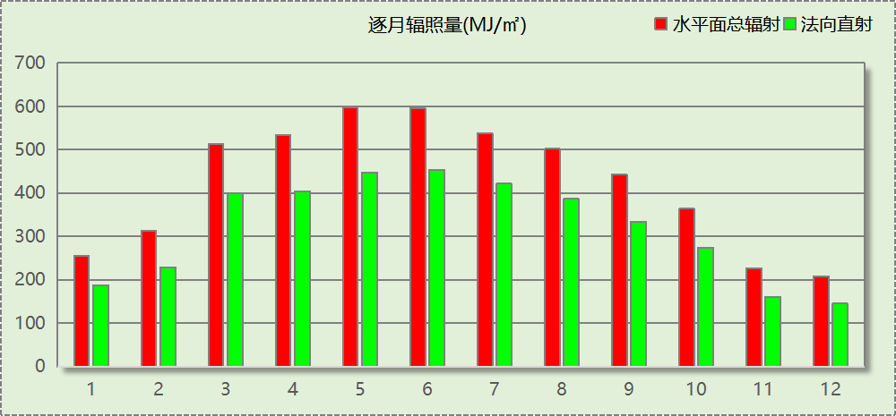

## 峰值工况

|  |  |  |  |  |  |
| --- | --- | --- | --- | --- | --- |
| 气象数据 | 时刻 | 干球温度(℃) | 湿球温度(℃) | 含湿量(g/kg) | 焓值(kj/kg) |
| 最热 | 05月26日13时 | 33.3 | 17.8 | 6.8 | 50.9 |
| 最冷 | 02月04日05时 | -20.6 | -21.1 | 0.3 | -19.9 |

# 围护结构

## 工程材料

|  |  |  |  |  |  |  |
| --- | --- | --- | --- | --- | --- | --- |
| 材料名称 | 导热系数λ | 蓄热系数S | 密度ρ | 比热容Cp | 蒸汽渗透 系数u | 数据来源 |
| W/(m.K) | W/(㎡.K) | kg/m3 | J/(kg.K) | g/(m.h.kPa) |
| 水泥砂浆 | 0.930 | 11.370 | 1800.0 | 1050.0 | 0.0210 |  |
| 聚苯乙烯泡沫塑料（灰板） | 0.033 | 0.280 | 20.0 | 1380.0 | 0.0162 |  |
| 石灰砂浆 | 0.810 | 10.070 | 1600.0 | 1050.0 | 0.0443 |  |
| 钢筋混凝土 | 1.740 | 17.200 | 2500.0 | 920.0 | 0.0158 |  |
| 挤塑聚苯板(ρ=25-32) | 0.030 | 0.320 | 28.5 | 1647.0 | 0.0162 |  |
| 加气混凝土、泡沫混凝土(ρ=700) | 0.180 | 3.100 | 700.0 | 1050.0 | 0.0998 |  |
| c20细石混凝土(ρ=2300) | 1.510 | 15.243 | 2300.0 | 920.0 | 0.0173 |  |
| 轻骨料混凝土(找坡层) | 0.300 | 5.000 | 1050.0 | 1091.3 | 0.0140 |  |
| 石墨聚苯板 | 0.033 | 0.280 | 20.0 | 1633.5 | 0.0162 |  |

## 屋顶

### 屋顶构造一

|  |  |  |  |  |  |  |
| --- | --- | --- | --- | --- | --- | --- |
| 材料名称 （由上到下） | 厚度δ | 导热系数λ | 蓄热系数S | 修正 系数 | 热阻R | 热惰性 指标 |
| (mm) | W/(m.K) | W/(㎡.K) | α | (㎡K)/W | D=R*S |
| 水泥砂浆 | 20 | 0.930 | 11.370 | 1.00 | 0.022 | 0.245 |
| c20细石混凝土(ρ=2300) | 40 | 1.510 | 15.243 | 1.00 | 0.026 | 0.404 |
| 挤塑聚苯板(ρ=25-32) | 110 | 0.030 | 0.320 | 1.10 | 3.333 | 1.173 |
| 轻骨料混凝土(找坡层) | 30 | 0.300 | 5.000 | 1.50 | 0.067 | 0.500 |
| 钢筋混凝土 | 120 | 1.740 | 17.200 | 1.00 | 0.069 | 1.186 |
| 石灰砂浆 | 20 | 0.810 | 10.070 | 1.00 | 0.025 | 0.249 |
| 各层之和∑ | 340 | － | － | － | 3.542 | 3.756 |
| 外表面太阳辐射吸收系数 | 0.75[默认] | | | | | |
| 传热系数K=1/(0.15+∑R) | 0.27 | | | | | |

## 天窗类型

|  |  |  |  |  |  |  |
| --- | --- | --- | --- | --- | --- | --- |
| 序号 | 构造名称 | 构造编号 | 传热系数 | 夏季综合 太阳得热系数 | 冬季综合 太阳得热系数 | 备注 |
| 1 | 70系列内平开下悬铝合金窗[5Low-E+12A+5+12A+5] | 107 | 1.80 | 0.34 | 0.34 | 《建筑节能门窗》16J607 |
| 平均 | |  | 1.80 | 0.34 | 0.34 |  |

## 外墙

### 外墙相关构造

#### 外墙构造一

|  |  |  |  |  |  |  |
| --- | --- | --- | --- | --- | --- | --- |
| 材料名称 （由外到内） | 厚度δ | 导热系数λ | 蓄热系数S | 修正 系数 | 热阻R | 热惰性 指标 |
| (mm) | W/(m.K) | W/(㎡.K) | α | (㎡K)/W | D=R*S |
| 水泥砂浆 | 20 | 0.930 | 11.370 | 1.00 | 0.022 | 0.245 |
| 石墨聚苯板 | 70 | 0.033 | 0.280 | 1.10 | 1.928 | 0.594 |
| 钢筋混凝土 | 200 | 1.740 | 17.200 | 1.00 | 0.115 | 1.977 |
| 石灰砂浆 | 20 | 0.810 | 10.070 | 1.00 | 0.025 | 0.249 |
| 各层之和∑ | 310 | － | － | － | 2.090 | 3.064 |
| 外表面太阳辐射吸收系数 | 0.75[默认] | | | | | |
| 传热系数K=1/(0.15+∑R) | 0.45 | | | | | |

#### 热桥柱构造一

|  |  |  |  |  |  |  |
| --- | --- | --- | --- | --- | --- | --- |
| 材料名称 （由外到内） | 厚度δ | 导热系数λ | 蓄热系数S | 修正 系数 | 热阻R | 热惰性 指标 |
| (mm) | W/(m.K) | W/(㎡.K) | α | (㎡K)/W | D=R*S |
| 水泥砂浆 | 20 | 0.930 | 11.370 | 1.00 | 0.022 | 0.245 |
| 石墨聚苯板 | 70 | 0.033 | 0.280 | 1.10 | 1.928 | 0.594 |
| 钢筋混凝土 | 200 | 1.740 | 17.200 | 1.00 | 0.115 | 1.977 |
| 石灰砂浆 | 20 | 0.810 | 10.070 | 1.00 | 0.025 | 0.249 |
| 各层之和∑ | 310 | － | － | － | 2.090 | 3.064 |
| 外表面太阳辐射吸收系数 | 0.75[默认] | | | | | |
| 传热系数K=1/(0.15+∑R) | 0.45 | | | | | |

### 外墙平均热工特性

1.　南向

|  |  |  |  |  |  |  |
| --- | --- | --- | --- | --- | --- | --- |
| 构造名称 | 构件 类型 | 面积(㎡) | 面积所占比例 | 传热系数K W / (㎡K) | 热惰性 指标D | 太阳辐射 吸收系数 |
| 外墙构造一 | 主墙体 | 238.94 | 0.934 | 0.45 | 3.06 | 0.75 |
| 热桥柱构造一 | 热桥柱 | 16.80 | 0.066 | 0.45 | 3.06 | 0.75 |
| 合计 |  | 255.74 | 1.000 | 0.45 | 3.06 | 0.75 |

2.　北向

|  |  |  |  |  |  |  |
| --- | --- | --- | --- | --- | --- | --- |
| 构造名称 | 构件 类型 | 面积(㎡) | 面积所占比例 | 传热系数K W / (㎡K) | 热惰性 指标D | 太阳辐射 吸收系数 |
| 外墙构造一 | 主墙体 | 355.16 | 0.947 | 0.45 | 3.06 | 0.75 |
| 热桥柱构造一 | 热桥柱 | 19.80 | 0.053 | 0.45 | 3.06 | 0.75 |
| 合计 |  | 374.96 | 1.000 | 0.45 | 3.06 | 0.75 |

3.　东向

|  |  |  |  |  |  |  |
| --- | --- | --- | --- | --- | --- | --- |
| 构造名称 | 构件 类型 | 面积(㎡) | 面积所占比例 | 传热系数K W / (㎡K) | 热惰性 指标D | 太阳辐射 吸收系数 |
| 外墙构造一 | 主墙体 | 273.46 | 0.974 | 0.45 | 3.06 | 0.75 |
| 热桥柱构造一 | 热桥柱 | 7.20 | 0.026 | 0.45 | 3.06 | 0.75 |
| 合计 |  | 280.66 | 1.000 | 0.45 | 3.06 | 0.75 |

4.　西向

|  |  |  |  |  |  |  |
| --- | --- | --- | --- | --- | --- | --- |
| 构造名称 | 构件 类型 | 面积(㎡) | 面积所占比例 | 传热系数K W / (㎡K) | 热惰性 指标D | 太阳辐射 吸收系数 |
| 外墙构造一 | 主墙体 | 191.12 | 0.968 | 0.45 | 3.06 | 0.75 |
| 热桥柱构造一 | 热桥柱 | 6.30 | 0.032 | 0.45 | 3.06 | 0.75 |
| 合计 |  | 197.42 | 1.000 | 0.45 | 3.06 | 0.75 |

5.　总体

|  |  |  |  |  |  |  |
| --- | --- | --- | --- | --- | --- | --- |
| 构造名称 | 构件 类型 | 面积(㎡) | 面积所占比例 | 传热系数K W / (㎡K) | 热惰性 指标D | 太阳辐射 吸收系数 |
| 外墙构造一 | 主墙体 | 1058.69 | 0.955 | 0.45 | 3.06 | 0.75 |
| 热桥柱构造一 | 热桥柱 | 50.10 | 0.045 | 0.45 | 3.06 | 0.75 |
| 合计 |  | 1108.79 | 1.000 | 0.45 | 3.06 | 0.75 |

## 地面

### 地面相关构造

#### 周边地面构造一

|  |  |  |  |  |  |  |
| --- | --- | --- | --- | --- | --- | --- |
| 材料名称 | 厚度δ | 导热系数λ | 蓄热系数S | 修正 系数 | 热阻R | 热惰性 指标 |
| (mm) | W/(m.K) | W/(㎡.K) | α | (㎡K)/W | D=R*S |
| 水泥砂浆 | 20 | 0.930 | 11.370 | 1.00 | 0.022 | 0.245 |
| 挤塑聚苯板(ρ=25-32) | 50 | 0.030 | 0.320 | 1.10 | 1.515 | 0.533 |
| 钢筋混凝土 | 100 | 1.740 | 17.200 | 1.00 | 0.057 | 0.989 |
| 各层之和∑ | 170 | － | － | － | 1.594 | 1.766 |
| 保温材料层R | 1.515 | | | | | |
| 传热系数K=1/(1/0.52+∑R) | 0.29 | | | | | |

备注：用灰色显示的材料是非保温材料。

#### 非周边地面构造一

|  |  |  |  |  |  |  |
| --- | --- | --- | --- | --- | --- | --- |
| 材料名称 | 厚度δ | 导热系数λ | 蓄热系数S | 修正 系数 | 热阻R | 热惰性 指标 |
| (mm) | W/(m.K) | W/(㎡.K) | α | (㎡K)/W | D=R*S |
| 水泥砂浆 | 20 | 0.930 | 11.370 | 1.00 | 0.022 | 0.245 |
| 钢筋混凝土 | 120 | 1.740 | 17.200 | 1.00 | 0.069 | 1.186 |
| 各层之和∑ | 140 | － | － | － | 0.090 | 1.431 |
| 保温材料层R | 0.000 | | | | | |
| 传热系数K=1/(1/0.30+∑R) | 0.30 | | | | | |

备注：用灰色显示的材料是非保温材料。

### 地面平均热工特性

|  |  |  |  |  |
| --- | --- | --- | --- | --- |
| 构造名称 | 面积(㎡) | 面积所占比例 | 传热系数K W / (㎡K) | 热惰性 指标D |
| 周边地面构造一 | 1093.91 | 0.750 | 0.29 | 1.80 |
| 非周边地面构造一 | 365.58 | 0.250 | 0.30 | 1.43 |
| 合计 | 1459.49 | 1.000 | 0.29 | 1.71 |

## 挑空楼板

### 挑空楼板构造一

|  |  |  |  |  |  |  |
| --- | --- | --- | --- | --- | --- | --- |
| 材料名称 （由上到下） | 厚度δ | 导热系数λ | 蓄热系数S | 修正 系数 | 热阻R | 热惰性 指标 |
| (mm) | W/(m.K) | W/(㎡.K) | α | (㎡K)/W | D=R*S |
| 水泥砂浆 | 20 | 0.930 | 11.370 | 1.00 | 0.022 | 0.245 |
| 挤塑聚苯板(ρ=25-32) | 70 | 0.030 | 0.320 | 1.10 | 2.121 | 0.747 |
| 钢筋混凝土 | 120 | 1.740 | 17.200 | 1.00 | 0.069 | 1.186 |
| 石灰砂浆 | 20 | 0.810 | 10.070 | 1.00 | 0.025 | 0.249 |
| 各层之和∑ | 230 | － | － | － | 2.236 | 2.426 |
| 传热系数K=1/(0.15+∑R) | 0.42 | | | | | |

## 采暖与非采暖楼板

本工程无此项内容

## 采暖与非采暖隔墙

### 控温房间隔墙构造一

|  |  |  |  |  |  |  |
| --- | --- | --- | --- | --- | --- | --- |
| 材料名称 | 厚度δ | 导热系数λ | 蓄热系数S | 修正 系数 | 热阻R | 热惰性 指标 |
| (mm) | W/(m.K) | W/(㎡.K) | α | (㎡K)/W | D=R*S |
| 水泥砂浆 | 20 | 0.930 | 11.370 | 1.00 | 0.022 | 0.245 |
| 加气混凝土、泡沫混凝土(ρ=700) | 190 | 0.180 | 3.100 | 1.25 | 0.844 | 3.272 |
| 石灰砂浆 | 20 | 0.810 | 10.070 | 1.00 | 0.025 | 0.249 |
| 各层之和∑ | 230 | － | － | － | 0.891 | 3.765 |
| 传热系数K=1/(0.22+∑R) | 0.90 | | | | | |

## 外窗热工

### 外窗

|  |  |  |  |  |  |  |
| --- | --- | --- | --- | --- | --- | --- |
| 序号 | 构造名称 | 构造 编号 | 传热 系数 | 窗遮阳 系数 | 可见光 透射比 | 数据来源 |
| 1 | 70系列内平开下悬铝合金窗[5Low-E+12A+5+12A+5] | 108 | 1.80 | 0.39 | 0.385 |  |
| 窗编号 | | | | |
| 幕墙 | | | | |
| 2 | 70系列内平开下悬铝合金窗[5Low-E+12A+5+12A+5] | 18 | 1.80 | 0.39 | 0.385 |  |
| 窗编号 | | | | |
| C1515，，C0933 | | | | |

### 外遮阳类型

#### 百叶遮阳

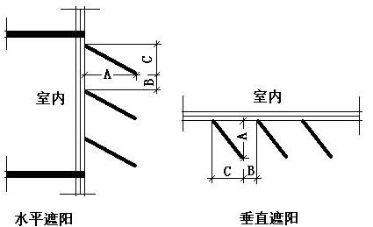

|  |  |  |  |  |
| --- | --- | --- | --- | --- |
| 序号 | 编号 | 挑出 A (m) | 百叶间距 D (m) | 下垂 C (m) |
| 1 | 百叶遮阳0 | 0.200 | 0.400 | 0.200 |

### 总体热工性能

|  |  |  |  |  |  |  |  |
| --- | --- | --- | --- | --- | --- | --- | --- |
| 朝向 | 面积 | 传热系数 | 夏季综合 太阳得热系数 | 冬季综合 太阳得热系数 | 窗墙比 | 标准要求 | 结论 |
| 南向 | 252.75 | 1.80 | 0.19 | 0.19 | 0.49 | K≤1.50, SHGCSum≤0.30, SHGCWin≥0.45 | 不需要 |
| 北向 | 150.43 | 1.80 | 0.34 | 0.34 | 0.28 | K≤1.50, SHGCSum≤0.30, SHGCWin≥0.45 | 不需要 |
| 东向 | 45.95 | 1.80 | 0.30 | 0.30 | 0.14 | K≤1.50, SHGCSum≤0.30, SHGCWin≥0.45 | 不需要 |
| 西向 | 122.26 | 1.80 | 0.34 | 0.34 | 0.37 | K≤1.50, SHGCSum≤0.30, SHGCWin≥0.45 | 不需要 |
| 综合平均 | 571.39 | 1.80 | 0.27 | 0.27 | 0.34 |  |  |
| 标准依据 | 《近零能耗建筑技术标准》(GB/T51350-2019)第6.1.5条 | | | | | | |
| 标准要求 | K和SHGC值可按表6.1.5-2选取 | | | | | | |
| 结论 | 不需要 | | | | | | |

注：本表所统计的外窗包含凸窗。

## 外门

|  |  |  |  |
| --- | --- | --- | --- |
| 构造名称 | 面积(㎡) | 面积 所占比例 | 传热系数K [W/(㎡.K)] |
| 保温门（多功能门） | 18.90 | 1.000 | 1.97 |
| 综合平均 | 18.90 | 1.000 | 1.97 |
| 标准依据 | 《近零能耗建筑技术标准》(GB/T51350-2019)第6.1.6条 | | |
| 标准要求 | K值宜符合第6.1.6条的要求(K≤1.50) | | |
| 结论 | 不适宜 | | |

## 分隔采暖与非采暖空间的户门

本工程无此项内容

## 外窗气密性

|  |  |
| --- | --- |
| 最不利气密性等级 | 8级（窗编号：） |
| 外窗气密性措施 |  |
| 标准依据 | 《近零能耗建筑技术标准》第6.1.4条，分级与检测方法《建筑幕墙、门窗通用技术条件》(GB/T31433-2015) |
| 标准要求 | 外窗及外门户门气密性不宜低于《建筑幕墙、门窗通用技术条件》(GB/T31433-2015)的8级 |
| 结论 | 适宜 |

## 外门气密性

|  |  |
| --- | --- |
| 最不利气密性等级 | 8级（窗编号：） |
| 外门气密性措施 |  |
| 标准依据 | 《近零能耗建筑技术标准》第6.1.4条，分级与检测方法《建筑幕墙、门窗通用技术条件》(GB/T31433-2015) |
| 标准要求 | 外窗及外门户门气密性不宜低于《建筑幕墙、门窗通用技术条件》(GB/T31433-2015)的6级 |
| 结论 | 适宜 |

## 户门气密性

|  |  |
| --- | --- |
| 最不利气密性等级 | － |
| 户门气密性措施 |  |
| 标准依据 | 《近零能耗建筑技术标准》第6.1.4条，分级与检测方法《建筑幕墙、门窗通用技术条件》(GB/T31433-2015) |
| 标准要求 | 外窗及外门户门气密性不宜低于《建筑幕墙、门窗通用技术条件》(GB/T31433-2015)的6级 |
| 结论 | － |

## 规定项检查

|  |  |  |
| --- | --- | --- |
| 序号 | 检查项 | 结论 |
| 1 | 屋顶 | 不需要 |
| 2 | 天窗类型 | 不需要 |
| 3 | 外墙 | 不需要 |
| 4 | 地面 | 不需要 |
| 5 | 挑空楼板 | 不需要 |
| 6 | 采暖与非采暖隔墙 | 不需要 |
| 7 | 外窗热工 | 不需要 |
| 8 | 外门 | 不适宜 |
| 9 | 外窗气密性 | 适宜 |
| 10 | 外门气密性 | 适宜 |
| 11 | 户门气密性 | 适宜 |

# 围护结构概况

|  |  |  |  |  |  |  |  |
| --- | --- | --- | --- | --- | --- | --- | --- |
|  | | 设计建筑 | | | 基准建筑 | | |
| 屋顶传热系数K  和热惰性指标 D | | 0.27  3.76 | | | 0.45  3.24 | | |
| 外墙传热系数K  和热惰性指标 D | | 0.45  3.06 | | | 0.50  3.01 | | |
| 挑空(或架空)楼板传热系数K  和热惰性指标 D | | 0.42  2.43 | | | 0.50  2.29 | | |
| 天窗传热系数K  和太阳得热系数 SHGC | | 1.80  0.34 | | | 2.40  －－ | | |
| 外窗（包括透明幕墙） | 朝向 | 窗墙比 | 传热  系数 | 太阳得热系数 | 窗墙比 | 传热  系数 | 太阳得热系数 |
| 南向 | 0.49 | 1.80 | 0.19 | 0.31 | 2.40 | 0.48 |
| 北向 | 0.28 | 1.80 | 0.34 | 0.28 | 2.70 | －－ |
| 东向 | 0.14 | 1.80 | 0.30 | 0.14 | 3.00 | －－ |
| 西向 | 0.37 | 1.80 | 0.34 | 0.31 | 2.40 | 0.48 |

备注：

1. 传热系数的单位W/(m2.k)，其他参数无量纲.

2. 屋顶和外墙的传热系数K和热情性指标D指平均值.

3. 参照建筑：“— —”代表参照建筑不要求，取值同设计建筑.

# 设计建筑

## 房间类型

### 房间参数表

|  |  |  |  |  |  |  |  |
| --- | --- | --- | --- | --- | --- | --- | --- |
| 房间类型 | 空调 温度℃ | 供暖 温度℃ | 新风量 | 渗透风 换气次数 | 人员密度 | 照明功率 密度 | 电器设备 功率 |
| 办公-普通办公室 | 26 | 20 | 30(m3/h.人) | 0(次/h) | 10(㎡/人) | 8(W/㎡) | 13(W/㎡) |
| 办公室 | 26 | 20 | 30(m3/h.人) | 0(次/h) | 10(㎡/人) | 8(W/㎡) | 13(W/㎡) |
| 展览馆 | 26 | 20 | 30(m3/h.人) | 0(次/h) | 10(㎡/人) | 8(W/㎡) | 13(W/㎡) |

### 作息时间表

详见附录

## 系统类型

### 系统分区

|  |  |  |  |  |  |
| --- | --- | --- | --- | --- | --- |
| 系统编号 | 系统类型 | 制冷 SEER | 制热 HSPF | 面积(㎡) | 包含的房间 |
| 默认 | 双管制风机盘管 | － | － | 2780.44 | 所有房间 |

### 热回收参数

|  |  |  |  |  |  |
| --- | --- | --- | --- | --- | --- |
| 系统编号 | 热回收 | 供冷 | | 供暖 | |
| 回收效率 | 启动温(焓)差 | 回收效率 | 启动温(焓)差 |
| 默认 | 无 | － | － | － | － |

## 制冷系统

### 默认冷源

#### 供应的系统

|  |  |
| --- | --- |
| 系统编号 | 默认 |

#### 冷水机组

|  |  |  |  |  |  |
| --- | --- | --- | --- | --- | --- |
| 名称 | 类型 | 额定耗电量 (kW) | 额定制冷量 (kW) | 额定性能系数 (COP) | 台数 |
| 机组1 | 水冷-螺杆式冷水机组 | 100 | 500 | 5.00 | 1 |

#### 水泵系统

|  |  |  |  |  |  |  |  |
| --- | --- | --- | --- | --- | --- | --- | --- |
| 类型 | 调节 | 流量 (m3/h) | 扬程 (m) | 设计工作效率(%) | 输入功率 (kW) | 冷却塔耗电比 (kWh/m3) | 台数 |
| 冷却水泵 | 单速 | 320 | 25 | 80 | 31.3 | 0.03 | 1 |
| 冷冻水泵 | 单速 | 320 | 30 | 80 | 37.6 | － | 1 |

#### 运行工况

|  |  |  |  |  |  |  |
| --- | --- | --- | --- | --- | --- | --- |
| 负载率 (%) | 机组制冷量 (kW) | 机组功率 (kW) | 性能系数 (COP) | 冷却水泵功率 (kW) | 冷冻水泵功率 (kW) | 冷却塔功率 (kW) |
| 20 | 100 | 25 | 4.00 | 31.3 | 37.6 | 10 |
| 40 | 200 | 48 | 4.17 | 31.3 | 37.6 | 10 |
| 60 | 300 | 68 | 4.41 | 31.3 | 37.6 | 10 |
| 80 | 400 | 80 | 5.00 | 31.3 | 37.6 | 10 |
| 100 | 500 | 100 | 5.00 | 31.3 | 37.6 | 10 |

#### 制冷能耗

|  |  |  |  |  |  |  |  |
| --- | --- | --- | --- | --- | --- | --- | --- |
| 负荷区间 (%) | 区间负荷 (kWh) | 运行时长(h) | 制冷机组 (kWh) | 平均性能系数(COP) | 冷却水泵 (kWh) | 冷冻水泵 (kWh) | 冷却塔 (kWh) |
| 0~20 | 21030 | 282 | 5258 | 4.00 | 8827 | 10603 | 2820 |
| 20~40 | 25672 | 217 | 6365 | 4.03 | 6792 | 8159 | 2170 |
| 40~60 | 0 | 0 | 0 | 0.00 | 0 | 0 | 0 |
| 60~80 | 0 | 0 | 0 | 0.00 | 0 | 0 | 0 |
| 80~100 | 0 | 0 | 0 | 0.00 | 0 | 0 | 0 |
| >100 | 0 | 0 | 0 | － | 0 | 0 | 0 |
| 合计 | 46703 | 499 | 11622 |  | 15619 | 18762 | 4990 |

## 供暖系统

### 默认热源

#### 供应的系统

|  |  |
| --- | --- |
| 系统编号 | 默认 |

#### 热水锅炉系统

##### 热水锅炉

|  |  |  |  |  |  |  |  |
| --- | --- | --- | --- | --- | --- | --- | --- |
| 燃料类型 | 容量 (MW) | 台数 | 累计热负荷 (kWh) | 锅炉 热效率 | 外网热 输送效率 | 标准煤热值(kWh/kg) | 标准煤消耗(kgce) |
| 烟煤II | 1.00 | 1 | 147635 | 0.78 | 0.92 | 8.14 | 25274.50 |

##### 热水循环泵

|  |  |  |  |  |  |
| --- | --- | --- | --- | --- | --- |
| 类型 | 流量(m3/h) | 扬程(m) | 设计工作效率(%) | 输入功率(kW) | 台数 |
| 单速 | 320 | 30 | 80 | 37.6 | 1 |

##### 热水循环水泵能耗

|  |  |  |  |  |  |  |
| --- | --- | --- | --- | --- | --- | --- |
| 负荷 率 (%) | 锅炉 负荷 (kW) | 供暖水 泵功率 (kW) | 热水输送 能效比 EHR | 区间 负荷 (kWh) | 区间 时长 (h) | 供暖水 泵电耗 (kWh) |
| 20 | 200 | 37.6 | 0.1880 | 81647 | 672 | 25267 |
| 40 | 400 | 37.6 | 0.0940 | 59233 | 227 | 8535 |
| 60 | 600 | 37.6 | 0.0627 | 6116 | 13 | 489 |
| 80 | 800 | 37.6 | 0.0470 | 638 | 1 | 38 |
| 100 | 1000 | 37.6 | 0.0376 | 0 | 0 | 0 |
| 综合 | | | | 147635 | 913 | 34329 |

## 照明

|  |  |  |  |  |
| --- | --- | --- | --- | --- |
| 房间类型 | 单位面积电耗 (kWh/㎡) | 房间个数 | 房间合计面积 (㎡) | 合计电耗 (kWh) |
| 办公室 | 24.00 | 10 | 642 | 15399 |
| 展览馆 | 24.00 | 4 | 1147 | 27518 |
| 普通办公室 | 24.00 | 5 | 1122 | 26938 |
| 总计 | | | | 69855 |

## 负荷分项统计

|  |  |  |  |  |  |  |
| --- | --- | --- | --- | --- | --- | --- |
| 分类 | 围护传热 | 室内得热 | 窗日射 | 新风/渗透 | 热回收 | 合计 |
| 供暖(kWh/㎡) | -34.29 | 9.44 | 2.61 | -17.32 | 0.00 | -39.56 |
| 供冷(kWh/㎡) | 0.91 | 4.73 | 2.10 | 4.76 | 0.00 | 12.51 |

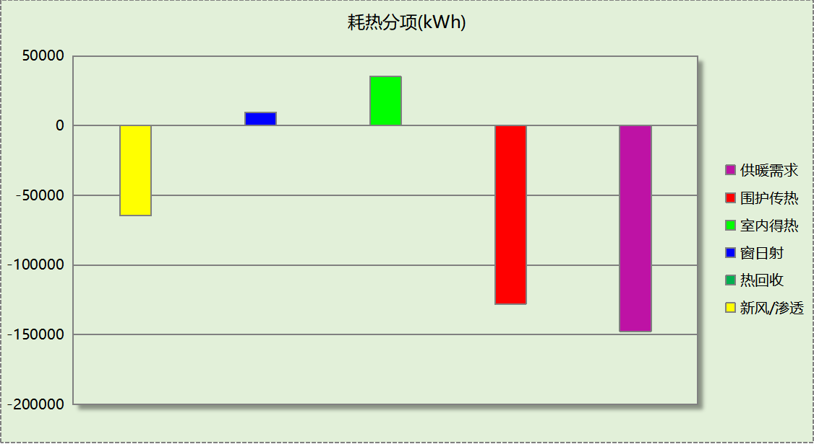

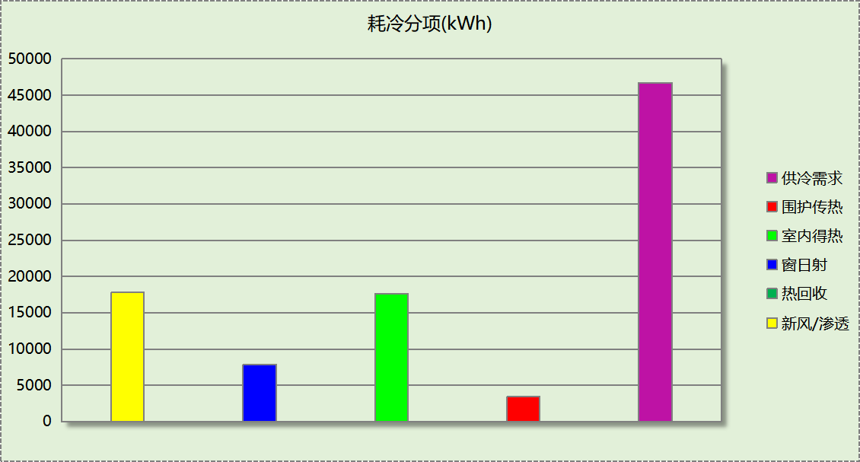

## 逐月负荷表

|  |  |  |  |  |  |  |
| --- | --- | --- | --- | --- | --- | --- |
| 月份 | 供暖(kWh) | 供冷(kWh) | 热负荷 峰值(kW) | 热负荷 峰值时刻 | 冷负荷 峰值(kW) | 冷负荷 峰值时刻 |
| 1月 | 47817 | 0 | 638.446 | 1月2日8时 | 0.000 | -- |
| 2月 | 36489 | 0 | 577.959 | 2月14日8时 | 0.000 | -- |
| 3月 | 15739 | 0 | 346.540 | 3月4日8时 | 0.000 | -- |
| 4月 | 0 | 0 | 0.000 | -- | 0.000 | -- |
| 5月 | 0 | 0 | 0.000 | -- | 0.000 | -- |
| 6月 | 0 | 4148 | 0.000 | -- | 77.313 | 6月27日14时 |
| 7月 | 0 | 17718 | 0.000 | -- | 125.072 | 7月12日14时 |
| 8月 | 0 | 20844 | 0.000 | -- | 167.136 | 8月1日18时 |
| 9月 | 0 | 3994 | 0.000 | -- | 137.862 | 9月5日12时 |
| 10月 | 0 | 0 | 0.000 | -- | 0.000 | -- |
| 11月 | 10651 | 0 | 246.290 | 11月25日8时 | 0.000 | -- |
| 12月 | 36939 | 0 | 394.564 | 12月30日8时 | 0.000 | -- |

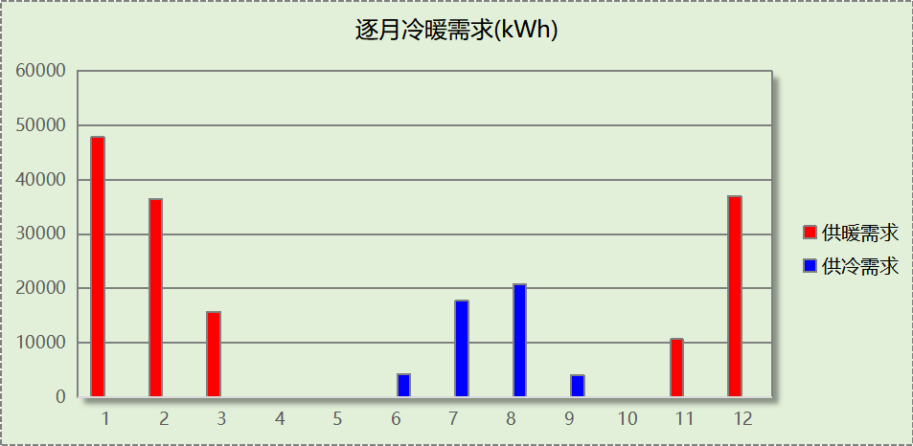

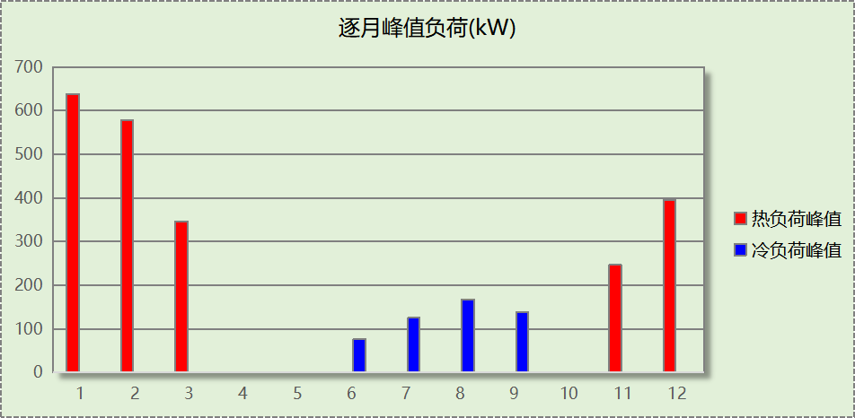

# 基准建筑

## 房间类型

### 房间参数表

|  |  |  |  |  |  |  |  |
| --- | --- | --- | --- | --- | --- | --- | --- |
| 房间类型 | 空调 温度℃ | 供暖 温度℃ | 新风量 | 渗透风 换气次数 | 人员密度 | 照明功率 密度 | 电器设备 功率 |
| 办公-普通办公室 | 26 | 20 | 30(m3/h.人) | 0(次/h) | 10(㎡/人) | 9(W/㎡) | 13(W/㎡) |
| 办公室 | 26 | 20 | 30(m3/h.人) | 0(次/h) | 10(㎡/人) | 9(W/㎡) | 13(W/㎡) |
| 展览馆 | 26 | 20 | 30(m3/h.人) | 0(次/h) | 10(㎡/人) | 9(W/㎡) | 13(W/㎡) |

### 作息时间表

同设计建筑

## 制冷系统

|  |  |  |
| --- | --- | --- |
| 负荷(kWh/a) | 系统综合性能系数 | 耗电(kWh/a) |
| 58906 | 2.50 | 23563 |

## 供暖系统

|  |  |  |  |
| --- | --- | --- | --- |
| 燃料 | 负荷(kWh/a) | 系统综合效率 | 标准煤消耗量(kgce) |
| 煤 | 177096 | 0.60 | 36260 |

## 照明

|  |  |  |  |  |
| --- | --- | --- | --- | --- |
| 房间类型 | 单位面积电耗 (kWh/㎡) | 房间个数 | 房间合计面积 (㎡) | 合计电耗 (kWh) |
| 办公室 | 27.00 | 10 | 642 | 17324 |
| 展览馆 | 27.00 | 4 | 1147 | 30958 |
| 普通办公室 | 27.00 | 5 | 1122 | 30305 |
| 总计 | | | | 78587 |

## 负荷分项统计

|  |  |  |  |  |  |  |
| --- | --- | --- | --- | --- | --- | --- |
| 分类 | 围护传热 | 室内得热 | 窗日射 | 新风/渗透 | 热回收 | 合计 |
| 供暖(kWh/㎡) | -44.56 | 10.13 | 4.27 | -17.31 | 0.00 | -47.46 |
| 供冷(kWh/㎡) | 1.24 | 6.11 | 3.75 | 4.68 | 0.00 | 15.79 |

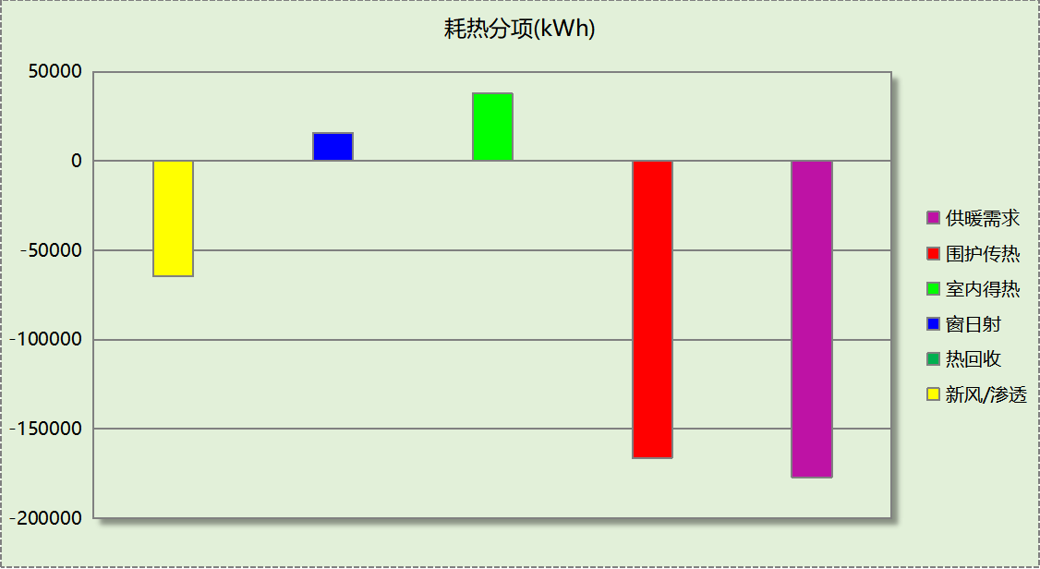

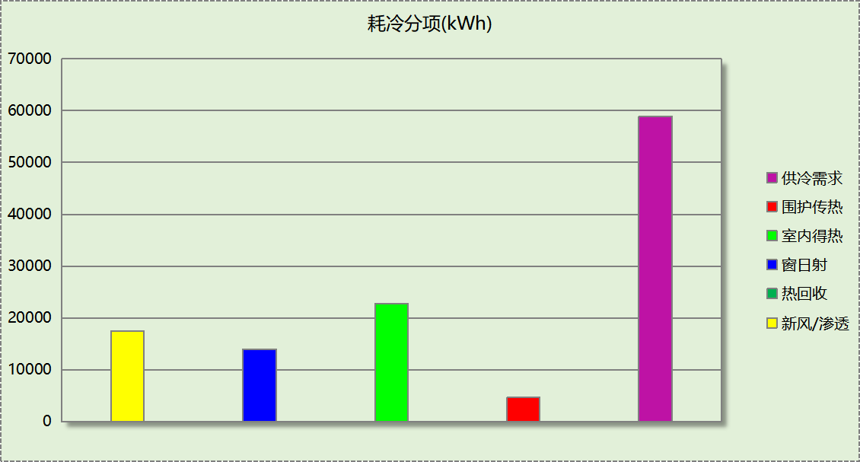

## 逐月负荷表

|  |  |  |  |  |  |  |
| --- | --- | --- | --- | --- | --- | --- |
| 月份 | 供暖(kWh) | 供冷(kWh) | 热负荷 峰值(kW) | 热负荷 峰值时刻 | 冷负荷 峰值(kW) | 冷负荷 峰值时刻 |
| 1月 | 56592 | 0 | 702.845 | 1月2日8时 | 0.000 | -- |
| 2月 | 45839 | 0 | 674.061 | 2月14日8时 | 0.000 | -- |
| 3月 | 21887 | 0 | 461.413 | 3月4日8时 | 0.000 | -- |
| 4月 | 0 | 0 | 0.000 | -- | 0.000 | -- |
| 5月 | 0 | 0 | 0.000 | -- | 0.000 | -- |
| 6月 | 0 | 6026 | 0.000 | -- | 74.753 | 6月19日16时 |
| 7月 | 0 | 20979 | 0.000 | -- | 109.618 | 7月11日15时 |
| 8月 | 0 | 23465 | 0.000 | -- | 136.756 | 8月30日18时 |
| 9月 | 0 | 8437 | 0.000 | -- | 145.155 | 9月5日12时 |
| 10月 | 0 | 0 | 0.000 | -- | 0.000 | -- |
| 11月 | 11163 | 0 | 266.747 | 11月25日8时 | 0.000 | -- |
| 12月 | 41615 | 0 | 449.922 | 12月23日8时 | 0.000 | -- |

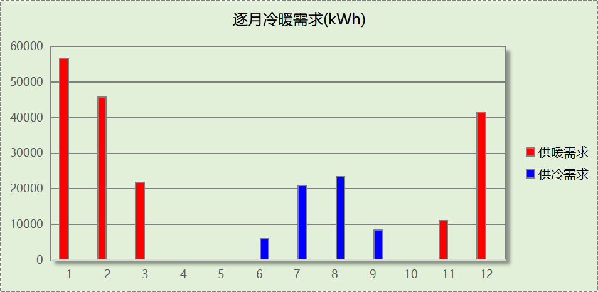

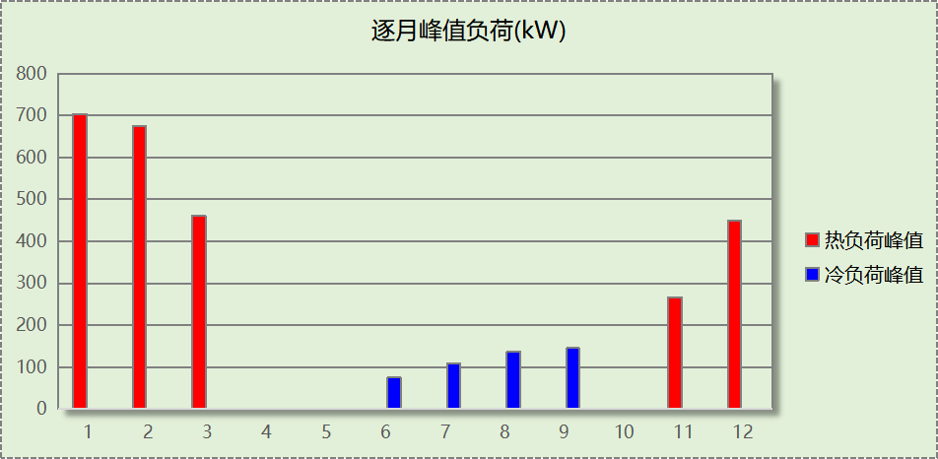

# 能效结果

## 建筑能耗

|  |  |  |  |  |
| --- | --- | --- | --- | --- |
| **设计建筑** | | | | |
| 用能分类 | | | 能耗值 | 一次能源(kWh/㎡) |
| 电力(kWh/㎡) | 供  冷 | 中央冷源 | 3.11 | 8.09 |
| 冷却水泵 | 4.19 | 10.89 |
| 冷冻水泵 | 5.03 | 13.08 |
| 冷却塔 | 1.34 | 3.48 |
| 多联机/单元式空调 | 0.00 | 0.00 |
| 供  暖 | 中央热源 | 0.00 | 0.00 |
| 供暖水泵 | 9.20 | 23.92 |
| 多联机/单元式热泵 | 0.00 | 0.00 |
| 热源侧水泵 | 0.00 | 0.00 |
| 照明 | | 18.72 | 48.67 |
| 生活热水 | | 0.00 | 0.00 |
| 电梯 | | 0.00 | 0.00 |
| 标准煤(kgce/㎡) | 供暖锅炉 | | 6.77 | 55.11 |
| 天然气(m³/㎡) | 供暖锅炉 | | 0.00 | 0.00 |
| 生活热水 | | 0.00 | 0.00 |
| 市政热力(kWh/㎡) | 市政热力 | | 0.00 | 0.00 |
| 可再生发电  (kWh/㎡) | 光伏发电 | | 0.00 | 0.00 |
| 风力发电 | | 0.00 | 0.00 |
| 建筑本体能耗(一次能源) (kWh/㎡) | | | 163.25 | |
| 建筑综合能耗(一次能源) (kWh/㎡) | | | 163.25 | |

|  |  |  |  |
| --- | --- | --- | --- |
| **基准建筑** | | | |
| 用能分类 | | 能耗值 | 一次能源(kWh/㎡) |
| 电力(kWh/㎡) | 供冷 | 6.31 | 16.41 |
| 供暖 | 0.00 | 0.00 |
| 照明 | 21.06 | 54.76 |
| 生活热水 | 0.00 | 0.00 |
| 电梯 | 0.00 | 0.00 |
| 标准煤(kgce/㎡) | 供暖锅炉 | 9.72 | 79.12 |
| 天然气(m³/㎡) | 供暖锅炉 | 0.00 | 0.00 |
| 生活热水 | 0.00 | 0.00 |
| 市政热力(kWh/㎡) | 市政热力 | 0.00 | 0.00 |
| 建筑本体能耗(一次能源) (kWh/㎡) | | 150.26 | |
| 建筑综合能耗(一次能源) (kWh/㎡) | | 150.26 | |

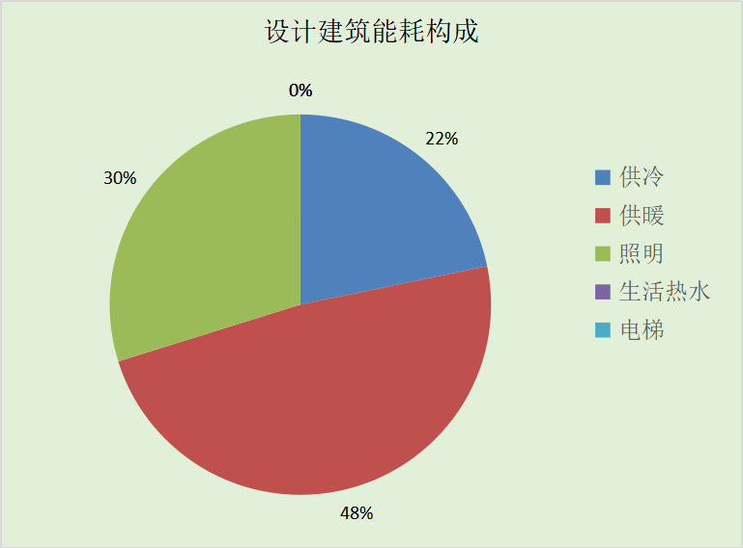

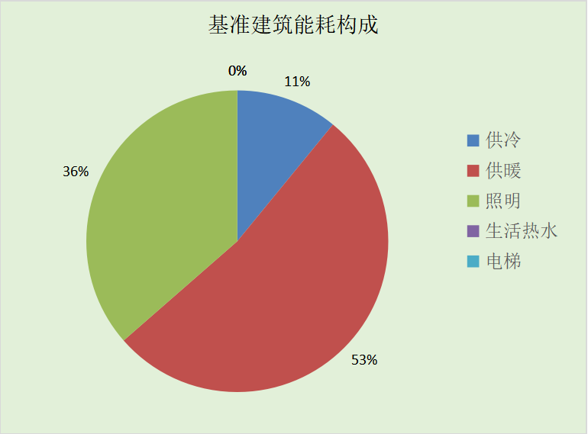

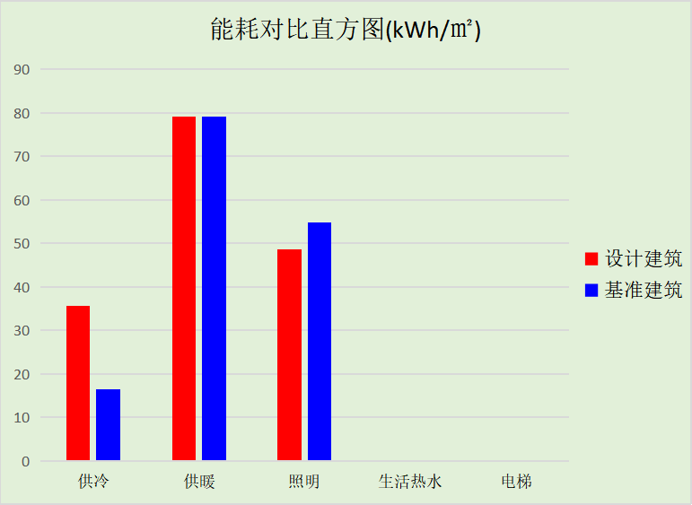

## 结论

|  |  |  |
| --- | --- | --- |
|  | 设计建筑 | 基准建筑 |
| 建筑本体能耗(一次能源) (kWh/㎡) | 123.25 | 150.26 |
| 建筑综合能耗(一次能源) (kWh/㎡) | 123.25 | 150.26 |
|  | 值 | 限值 |
| 建筑本体能耗节能率(%) | 27.01 | 25.00 |
| 建筑综合能耗节能率(%) | 27.01 | 50.00 |
| 标准依据 | 《近零能耗建筑技术标准》(GB/T51350-2019)表5.0.4 | |
| 标准要求 | 建筑综合节能率应≥50%; 建筑本体节能率应符合表5.0.4的要求 | |
| 结论 | 满足 | |

# 附录

## 工作日/节假日人员逐时在室率(%)

|  |  |  |  |  |  |  |  |  |  |  |  |  |  |  |  |  |  |  |  |  |  |  |  |  |
| --- | --- | --- | --- | --- | --- | --- | --- | --- | --- | --- | --- | --- | --- | --- | --- | --- | --- | --- | --- | --- | --- | --- | --- | --- |
| 房间类型 | 1 | 2 | 3 | 4 | 5 | 6 | 7 | 8 | 9 | 10 | 11 | 12 | 13 | 14 | 15 | 16 | 17 | 18 | 19 | 20 | 21 | 22 | 23 | 24 |
| 办公-普通办公室 | 0 | 0 | 0 | 0 | 0 | 0 | 0 | 33 | 33 | 33 | 33 | 33 | 33 | 33 | 33 | 33 | 33 | 33 | 0 | 0 | 0 | 0 | 0 | 0 |
| 0 | 0 | 0 | 0 | 0 | 0 | 0 | 0 | 0 | 0 | 0 | 0 | 0 | 0 | 0 | 0 | 0 | 0 | 0 | 0 | 0 | 0 | 0 | 0 |
| 办公室 | 0 | 0 | 0 | 0 | 0 | 0 | 0 | 33 | 33 | 33 | 33 | 33 | 33 | 33 | 33 | 33 | 33 | 33 | 0 | 0 | 0 | 0 | 0 | 0 |
| 0 | 0 | 0 | 0 | 0 | 0 | 0 | 0 | 0 | 0 | 0 | 0 | 0 | 0 | 0 | 0 | 0 | 0 | 0 | 0 | 0 | 0 | 0 | 0 |
| 展览馆 | 0 | 0 | 0 | 0 | 0 | 0 | 0 | 33 | 33 | 33 | 33 | 33 | 33 | 33 | 33 | 33 | 33 | 33 | 0 | 0 | 0 | 0 | 0 | 0 |
| 0 | 0 | 0 | 0 | 0 | 0 | 0 | 0 | 0 | 0 | 0 | 0 | 0 | 0 | 0 | 0 | 0 | 0 | 0 | 0 | 0 | 0 | 0 | 0 |

注：上行：工作日；下行：节假日

## 工作日/节假日照明开关时间表(%)

|  |  |  |  |  |  |  |  |  |  |  |  |  |  |  |  |  |  |  |  |  |  |  |  |  |
| --- | --- | --- | --- | --- | --- | --- | --- | --- | --- | --- | --- | --- | --- | --- | --- | --- | --- | --- | --- | --- | --- | --- | --- | --- |
| 房间类型 | 1 | 2 | 3 | 4 | 5 | 6 | 7 | 8 | 9 | 10 | 11 | 12 | 13 | 14 | 15 | 16 | 17 | 18 | 19 | 20 | 21 | 22 | 23 | 24 |
| 办公-普通办公室 | 0 | 0 | 0 | 0 | 0 | 0 | 0 | 100 | 100 | 100 | 100 | 100 | 100 | 100 | 100 | 100 | 100 | 100 | 100 | 0 | 0 | 0 | 0 | 0 |
| 0 | 0 | 0 | 0 | 0 | 0 | 0 | 0 | 0 | 0 | 0 | 0 | 0 | 0 | 0 | 0 | 0 | 0 | 0 | 0 | 0 | 0 | 0 | 0 |
| 办公室 | 0 | 0 | 0 | 0 | 0 | 0 | 0 | 100 | 100 | 100 | 100 | 100 | 100 | 100 | 100 | 100 | 100 | 100 | 100 | 0 | 0 | 0 | 0 | 0 |
| 0 | 0 | 0 | 0 | 0 | 0 | 0 | 0 | 0 | 0 | 0 | 0 | 0 | 0 | 0 | 0 | 0 | 0 | 0 | 0 | 0 | 0 | 0 | 0 |
| 展览馆 | 0 | 0 | 0 | 0 | 0 | 0 | 0 | 100 | 100 | 100 | 100 | 100 | 100 | 100 | 100 | 100 | 100 | 100 | 100 | 0 | 0 | 0 | 0 | 0 |
| 0 | 0 | 0 | 0 | 0 | 0 | 0 | 0 | 0 | 0 | 0 | 0 | 0 | 0 | 0 | 0 | 0 | 0 | 0 | 0 | 0 | 0 | 0 | 0 |

注：上行：工作日；下行：节假日

## 工作日/节假日设备逐时使用率(%)

|  |  |  |  |  |  |  |  |  |  |  |  |  |  |  |  |  |  |  |  |  |  |  |  |  |
| --- | --- | --- | --- | --- | --- | --- | --- | --- | --- | --- | --- | --- | --- | --- | --- | --- | --- | --- | --- | --- | --- | --- | --- | --- |
| 房间类型 | 1 | 2 | 3 | 4 | 5 | 6 | 7 | 8 | 9 | 10 | 11 | 12 | 13 | 14 | 15 | 16 | 17 | 18 | 19 | 20 | 21 | 22 | 23 | 24 |
| 办公-普通办公室 | 0 | 0 | 0 | 0 | 0 | 0 | 0 | 33 | 33 | 33 | 33 | 33 | 33 | 33 | 33 | 33 | 33 | 33 | 0 | 0 | 0 | 0 | 0 | 0 |
| 0 | 0 | 0 | 0 | 0 | 0 | 0 | 0 | 0 | 0 | 0 | 0 | 0 | 0 | 0 | 0 | 0 | 0 | 0 | 0 | 0 | 0 | 0 | 0 |
| 办公室 | 0 | 0 | 0 | 0 | 0 | 0 | 0 | 33 | 33 | 33 | 33 | 33 | 33 | 33 | 33 | 33 | 33 | 33 | 0 | 0 | 0 | 0 | 0 | 0 |
| 0 | 0 | 0 | 0 | 0 | 0 | 0 | 0 | 0 | 0 | 0 | 0 | 0 | 0 | 0 | 0 | 0 | 0 | 0 | 0 | 0 | 0 | 0 | 0 |
| 展览馆 | 0 | 0 | 0 | 0 | 0 | 0 | 0 | 33 | 33 | 33 | 33 | 33 | 33 | 33 | 33 | 33 | 33 | 33 | 0 | 0 | 0 | 0 | 0 | 0 |
| 0 | 0 | 0 | 0 | 0 | 0 | 0 | 0 | 0 | 0 | 0 | 0 | 0 | 0 | 0 | 0 | 0 | 0 | 0 | 0 | 0 | 0 | 0 | 0 |

注：上行：工作日；下行：节假日

## 工作日/节假日空调系统运行时间表(1:开,0:关)

采暖期：

|  |  |  |  |  |  |  |  |  |  |  |  |  |  |  |  |  |  |  |  |  |  |  |  |  |
| --- | --- | --- | --- | --- | --- | --- | --- | --- | --- | --- | --- | --- | --- | --- | --- | --- | --- | --- | --- | --- | --- | --- | --- | --- |
| 系统编号 | 1 | 2 | 3 | 4 | 5 | 6 | 7 | 8 | 9 | 10 | 11 | 12 | 13 | 14 | 15 | 16 | 17 | 18 | 19 | 20 | 21 | 22 | 23 | 24 |
| 默认 | 0 | 0 | 0 | 0 | 0 | 0 | 0 | 1 | 1 | 1 | 1 | 1 | 1 | 1 | 1 | 1 | 1 | 1 | 0 | 0 | 0 | 0 | 0 | 0 |
| 0 | 0 | 0 | 0 | 0 | 0 | 0 | 0 | 0 | 0 | 0 | 0 | 0 | 0 | 0 | 0 | 0 | 0 | 0 | 0 | 0 | 0 | 0 | 0 |

供冷期：

|  |  |  |  |  |  |  |  |  |  |  |  |  |  |  |  |  |  |  |  |  |  |  |  |  |
| --- | --- | --- | --- | --- | --- | --- | --- | --- | --- | --- | --- | --- | --- | --- | --- | --- | --- | --- | --- | --- | --- | --- | --- | --- |
| 系统编号 | 1 | 2 | 3 | 4 | 5 | 6 | 7 | 8 | 9 | 10 | 11 | 12 | 13 | 14 | 15 | 16 | 17 | 18 | 19 | 20 | 21 | 22 | 23 | 24 |
| 默认 | 0 | 0 | 0 | 0 | 0 | 0 | 0 | 1 | 1 | 1 | 1 | 1 | 1 | 1 | 1 | 1 | 1 | 1 | 0 | 0 | 0 | 0 | 0 | 0 |
| 0 | 0 | 0 | 0 | 0 | 0 | 0 | 0 | 0 | 0 | 0 | 0 | 0 | 0 | 0 | 0 | 0 | 0 | 0 | 0 | 0 | 0 | 0 | 0 |

注：上行：工作日；下行：节假日

## 工作日/节假日新风运行时间表(%)

采暖期：

|  |  |  |  |  |  |  |  |  |  |  |  |  |  |  |  |  |  |  |  |  |  |  |  |  |
| --- | --- | --- | --- | --- | --- | --- | --- | --- | --- | --- | --- | --- | --- | --- | --- | --- | --- | --- | --- | --- | --- | --- | --- | --- |
| 系统编号 | 1 | 2 | 3 | 4 | 5 | 6 | 7 | 8 | 9 | 10 | 11 | 12 | 13 | 14 | 15 | 16 | 17 | 18 | 19 | 20 | 21 | 22 | 23 | 24 |
| 默认 | 0 | 0 | 0 | 0 | 0 | 0 | 0 | 100 | 100 | 100 | 100 | 100 | 100 | 100 | 100 | 100 | 100 | 100 | 0 | 0 | 0 | 0 | 0 | 0 |
| 0 | 0 | 0 | 0 | 0 | 0 | 0 | 0 | 0 | 0 | 0 | 0 | 0 | 0 | 0 | 0 | 0 | 0 | 0 | 0 | 0 | 0 | 0 | 0 |

供冷期：

|  |  |  |  |  |  |  |  |  |  |  |  |  |  |  |  |  |  |  |  |  |  |  |  |  |
| --- | --- | --- | --- | --- | --- | --- | --- | --- | --- | --- | --- | --- | --- | --- | --- | --- | --- | --- | --- | --- | --- | --- | --- | --- |
| 系统编号 | 1 | 2 | 3 | 4 | 5 | 6 | 7 | 8 | 9 | 10 | 11 | 12 | 13 | 14 | 15 | 16 | 17 | 18 | 19 | 20 | 21 | 22 | 23 | 24 |
| 默认 | 0 | 0 | 0 | 0 | 0 | 0 | 0 | 100 | 100 | 100 | 100 | 100 | 100 | 100 | 100 | 100 | 100 | 100 | 0 | 0 | 0 | 0 | 0 | 0 |
| 0 | 0 | 0 | 0 | 0 | 0 | 0 | 0 | 0 | 0 | 0 | 0 | 0 | 0 | 0 | 0 | 0 | 0 | 0 | 0 | 0 | 0 | 0 | 0 |

注：上行：工作日；下行：节假日